Министерство науки и высшего образования Российской Федерации
федеральное государственное автономное образовательное учреждение высшего образования
Национальный исследовательский университет ИТМО

Лабораторная работа № 1

Факультет: ИКТ
Группа: К33401
Студент: Толмачев Д.С.

Санкт-Петербург
2020 г.
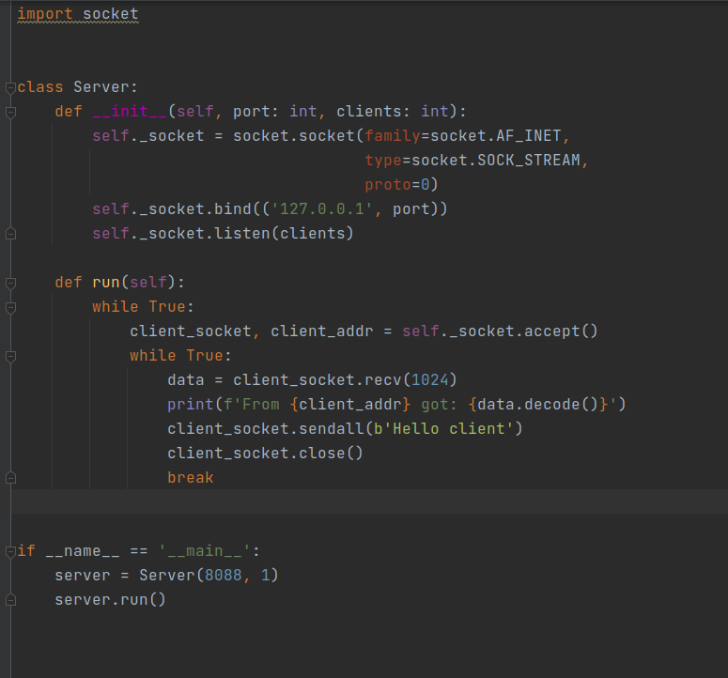
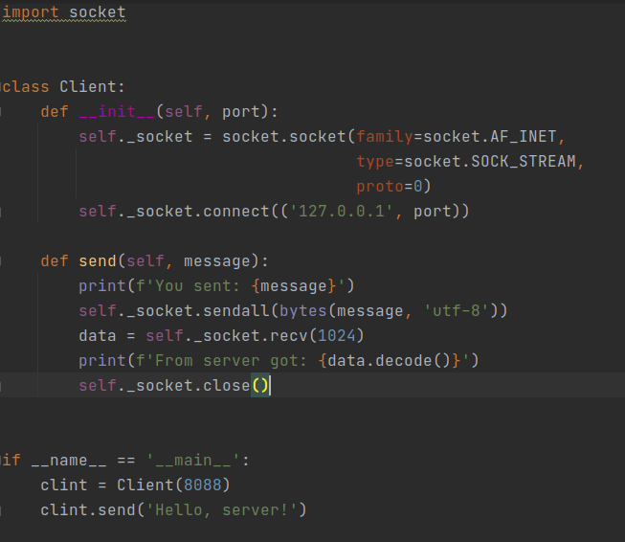
Сокет - абстракция операционной сети, для работы с сетью, существует несколько разновидностей сокетного соединения, основные из них это udp и tcp. Udp не гарантирует отправку данных, а также не отвечает за их целостность в отличии от tcp. Сокет занимает выделенный порт в операционной системе, и может слушать его на предмет входящих соединений.
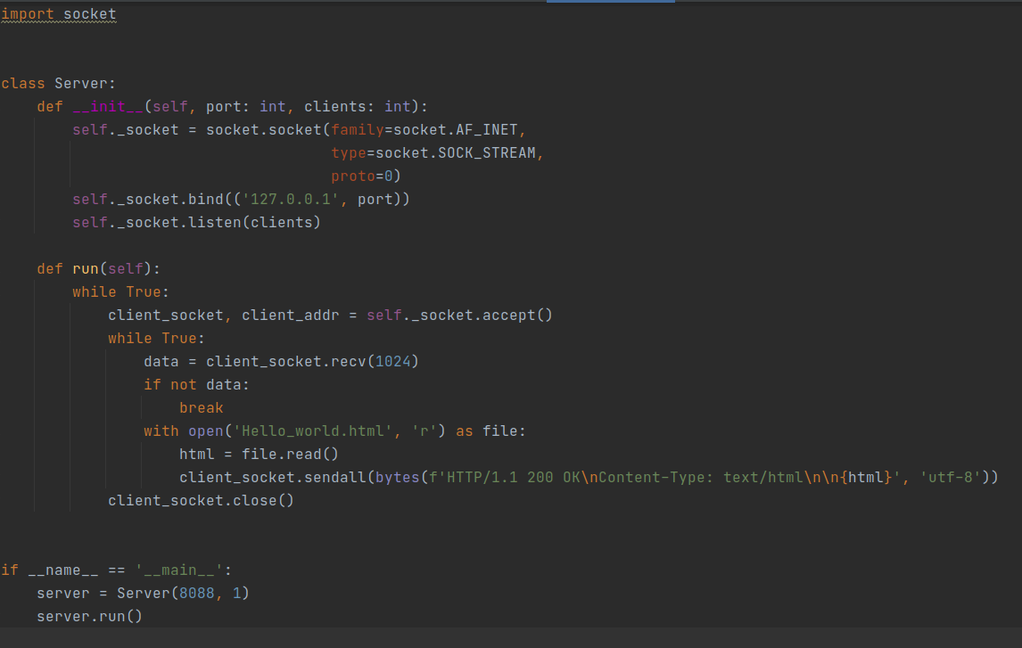
В отличии от серверного сокета, клиентский сокет, должен подключиться, и дождаться подключения (в случае с tcp соединением), и только тогда он может также писать/читать в открытый канал.
HTTP протокол работает поверх сокетного соединения, для того чтобы браузер корректно обработал ответ от сервера, нужно добавить необходимые для http данные в ответ: протокол, его версию, код ответа и тд.

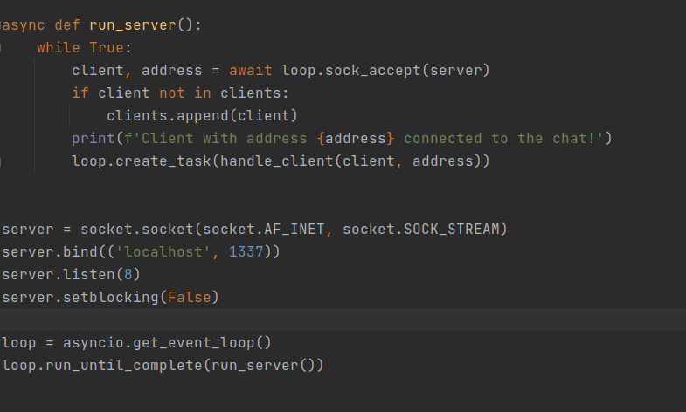
операции по типу connect/accept/send/recv - блокирующие, т.е они заблокируют поток пока не выполняться. 90% времени сервер будет ожидать либо самого клиента, либо данные от него, получается что 90% времени основной поток будет заблокирован, чтобы решить эту проблему используют асинхронный подход. Блокирующие функции просто отдают управление другой функции, а сами становятся в очередь событий и ожидают когда к ним придут полезные для выполнения данные.

